Gerência de Projeto (GPR)

- Propósito

O propósito do processo Gerência de Projetos é estabelecer e manter planos que definem as atividades, recursos e responsabilidades do projeto, bem como prover informações sobre o andamento do projeto que permitam a realização de correções quando houver desvios significativos no desempenho do projeto. O propósito deste processo evolui à medida que a organização cresce em maturidade

- Definições

- Aderência ao cronograma: Acompanhar o que foi planejado, detectar problemas e corrigi-los.
- Não conformidade: Desvio em relação ao planejado.
- Stakeholder: uma pessoa ou grupo que tem interesse em uma empresa, negócio ou indústria.

- Políticas

- Reuniões semanais para acompanhamento do projeto. Cada reunião realizada será gerada uma ata de reunião.
- Projeto terá início após a validação do escopo pelo patrocinador do projeto.

- Papeis

Papel | Gerente de Projeto (GPR)
Formação | Essas ocupações são exercidas por pessoas com escolaridade de ensino superior na área de tecnologia da informação ou similares
Conhecimentos | - Conceitos sobre gerência de projeto  - Processo de Gerência de projeto da empresa
Responsabilidades | - Definir o plano de gerência do projeto  - Administrar e acompanhar a execução do projeto  - Controlar o ambiente de desenvolvimento  - Controle do processo  - Controle de riscos  - Assegurar que os demais integrantes da equipe não se desviem das políticas e dos procedimentos da gerência de processo  - Resolução de conflitos  - Controlar recursos atribuídos ao projeto  - Assegurar que os demais integrantes da equipe não se desviem das políticas e dos procedimentos da gerência de projeto  - Gerenciar restrições  - Alocar recursos  - Negociar com stakeholders internos e externos  - Liderar pessoas

- Métricas

Modelo:
Indicador | IDPT - Índice de Desempenho em Prazo Para Término
Objetivo | Garantir que o desenvolvimento do projeto está de acordo com o prazo planejado
Coleta | Quando  Ao final da atividade "Monitorar Execução do Projeto"  Quem  Gerente de Projeto  Como  Coletar o TR – Tempo Real em horas.  Coletar o DP – Duração Planejada em horas.  Coletar o PA – Prazo Alcançado em horas.  Coletar o DD – Duração de Dias em dias.  Coletar o DR – Duração Restante em dias.  IDPT= ((TR + (DP – PA)) / DD) - DR  O TR, o DP, o PA, o DD e o DR são armazenados no CAD - Checklist de Acompanhamento de Desenvolvimento e o IDPT é calculado automaticamente pela planilha.
Análise | IDPT<= 10% BAIXO  IDPT<= 10% MÉDIO  IDPT> 10% ALTO  A Meta é obter IDPT BAIXO

Exemplo:
Indicador | DVE - Desvio de Esforço
Objetivo | Garantir que os esforços foram alocados de acordo com o planejado.
Coleta | Quando  Na execução da atividade "Encerrar Projeto"  Quem  Gerente de Projeto  Como  Coletar o TP – Trabalho Previsto.  Coletar o TR – Trabalho Real.  DVE= TP / TR  O TP e o TR são armazenados no CCP - Checklist de Conclusão de Projeto e o DVE é calculado automaticamente pela planilha.
Análise | DVE < 1 ABAIXO DO PLANEJADO  DVE = 1 DENTRO DO PLANEJADO  DVE > 1 ACIMA DO PLANEJADO  A Meta é obter DVE DENTRO DO PLANEJADO

- Comunicações

Comunicação | Estabelecimento do Cronograma e Plano de Projeto
Emissor | Gerente de Projeto
Receptores | Patrocinador e Diretor do Projeto
Mensagem | Disponibilidade e forma de acesso aos documentos "Cronograma, Plano de Projeto e Plano de Risco"
Meio de Comunicação | E-mail
Quando | Ao final da atividade "Planejar Projeto"

Comunicação | Estabelecimento de Novo Projeto
Emissor | Gerente de Projeto
Receptores | Todos os integrantes da equipe de desenvolvimento/técnica do projeto
Mensagem | Disponibilidade e forma de acesso aos recursos para o desenvolvimento do projeto.
Meio de Comunicação | E-mail
Quando | Ao final da atividade “Avaliar Viabilidade do Projeto” no caso de viabilidade aprovada

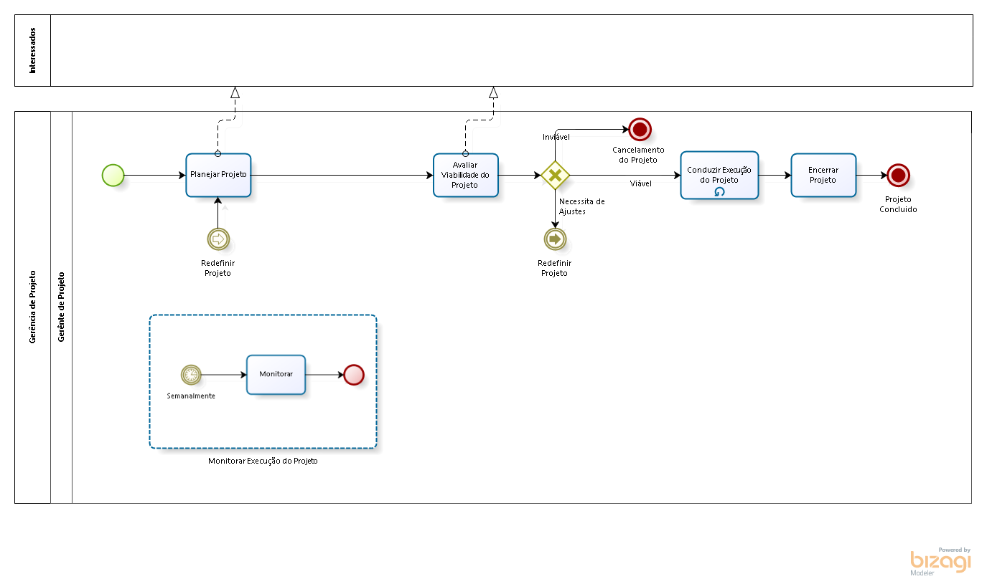
- Macro Fluxo

- Atividades

Atividade | Planejar Projeto
Responsabilidades | Realização: Gerente de Projeto
Responsabilidades | Aprovação: Não se aplica
Responsabilidades | Colaboração: Não se aplica
Responsabilidades | Informação: Patrocinador e Diretor do Projeto
Tarefas | 1. Planejar o alcance do trabalho a ser realizado (escopo).
Tarefas | 2. Estimar os Recursos Necessários para execução do projeto.
Tarefas | 3. Definir tarefas a serem executadas.
Tarefas | 4. Estimar esforço, custo e tempo.
Tarefas | 5. Definir os riscos do projeto.
Pré-Condições | Nenhum critério específico
Entradas | 1. DER - Documento de Especificação de Requisito  2. Casos de uso
Critérios de Saída | Nenhum critério específico
Produtos | 1. Criar o Cronograma do projeto  2. Criar o Documento de Riscos do Projeto  3. Criar o Plano Geral do Projeto
Ferramentas | Pacote Office

Atividade | Avaliar Viabilidade do Projeto
Responsabilidades | Realização: Gerente de Projeto
Responsabilidades | Aprovação: Patrocinador e Diretor de Projeto
Responsabilidades | Colaboração: Não se aplica
Responsabilidades | Informação: Equipe do projeto, caso a viabilidade seja aprovada
Tarefas | 1. Negociar com a equipe escopo e cronograma (Tempo/Esforço)
Tarefas | 2. Negociar com o patrocinador escopo e cronograma do projeto
Pré-Condições | Nenhum critério específico
Entradas | 1. Plano Geral do Projeto  2. Cronograma do Projeto  3. Documento de Riscos do Projeto
Critérios de Saída | Aprovação ou não pelo patrocinador do projeto
Produtos | 1. Aprovação do Plano Geral do Projeto (Contrato)
Ferramentas | Pacote Office

Atividade | Conduzir Execução do Projeto
Responsabilidades | Realização: Gerente de Projeto
Responsabilidades | Aprovação: Não se aplica
Responsabilidades | Colaboração: Não se aplica
Responsabilidades | Informação: Patrocinador do Projeto
Tarefas | 1. Acompanhar execução do projeto
Tarefas | 2. Monitorar riscos do projeto
Tarefas | 3. Realocar tarefas/Atividades
Pré-Condições | Aprovação do Plano de Trabalho pelo patrocinador
Entradas | 1. Cronograma do Projeto  2. Documento de Riscos do Projeto
Critérios de Saída | Nenhum critério específico
Produtos | Não se aplica
Ferramentas | Pacote Office

Atividade | Monitorar Execução do Projeto
Responsabilidades | Realização: Gerente de Projeto
Responsabilidades | Aprovação: Não se aplica
Responsabilidades | Colaboração: Não se aplica
Responsabilidades | Informação: Patrocinador e Diretor do Projeto
Tarefas | 1. Avaliar Relatório de Trabalho
Tarefas | 2. Validar Execução do Projeto
Tarefas | 3. Reunir Partes Interessadas
Pré-Condições | Nenhum critério específico
Entradas | 1. Plano Geral do Projeto  2. Cronograma do Projeto  3. Documento de Riscos do Projeto
Critérios de Saída | Nenhum critério específico
Produtos | 1. CDM - Checklist de Monitoramento
Ferramentas | Pacote Office

Atividade | Encerrar Projeto
Responsabilidades | Realização: Gerente de Projeto
Responsabilidades | Aprovação: Não se aplica
Responsabilidades | Colaboração: Não se aplica
Responsabilidades | Informação: Patrocinador, Diretor de Projeto e Equipe do Projeto
Tarefas | 1. Auditar Execução do Projeto
Tarefas | 2. Apresentar Resultados
Pré-Condições | Nenhum critério específico
Entradas | 1. Todos os CDM - Checklist de Monitoramento gerados  2. Cronograma do Projeto  3. Plano Geral do Projeto  4. Documento de Risco do Projeto
Critérios de Saída | Nenhum critério específico
Produtos | 1. RCP – Relatório de Conclusão de Projeto
Ferramentas | Pacote Office

